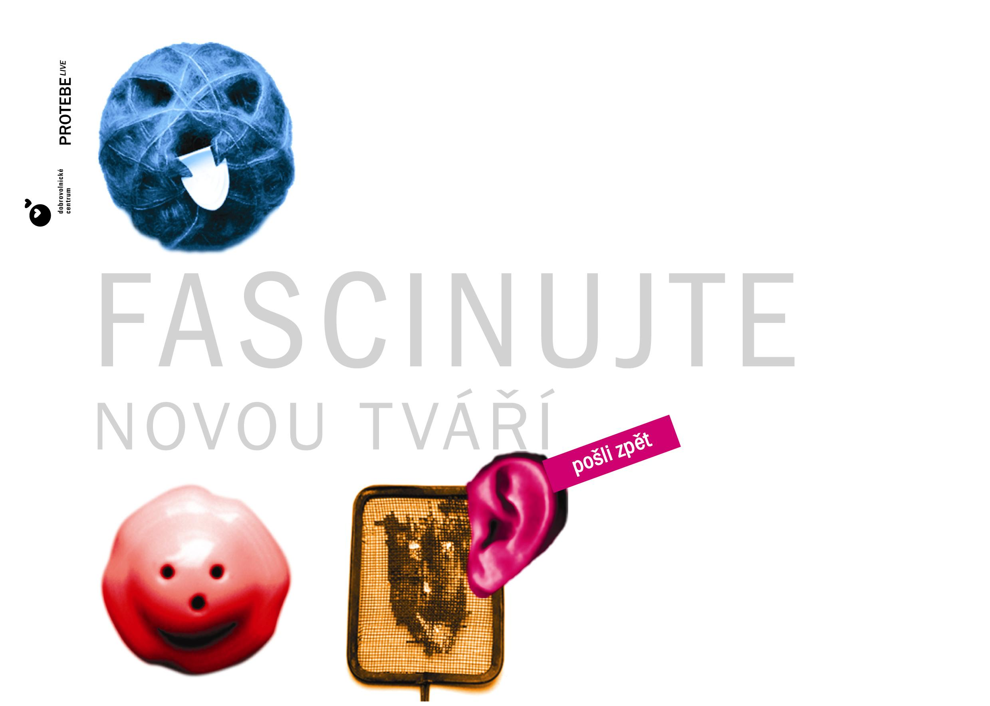
PROTEBE live ve spolupráci s Pedagogickým vzdělávacím centrem Karlovarského kraje pořádá seminář “FASCINUJTE NOVOU TVÁŘÍ”. V rámci projektu Evropské Unie /Společ-ného regionálního operačního programu/ a Karlovarského kraje “poznejme se, propojme se”

Mám zájem o seminář “FASCINUJTE NOVOU TVÁŘÍ”:

název organizace:

adresa:

počet účastníků:
Celodenní seminář je zdarma.
Místo konání: školící místnost Pedagogického a vzdělávacího centra Karlovarského kraje, Západní 1050/15, Karlovy Vary
Datum a čas konání semináře: 23. 3. 2006 od 10.00 - 15.30 hodin
Přihlášky zasílejte na e-mail: pro@tebe.cz nebo volejte
na tel.: 353 229 335. Podrobnější informace www.pro.tebe.cz

